Đạo Luật CROWN

“Tạo Ra Thế Giới Tôn Trọng và Cởi Mở cho Mái Tóc Tự Nhiên”

HB 2935 (2021)



Đạo Luật CROWN là viết tắt của “Tạo Ra Thế Giới Tôn Trọng và Cởi Mở cho Mái Tóc Tự Nhiên”, đây là đạo luật nghiêm cấm phân biệt đối xử về tóc dựa trên chủng tộc mà từ chối các cơ hội việc làm và giáo dục vì kết cấu tóc hoặc các kiểu tóc được bảo vệ bao gồm thắt bím, bện thừng, xoắn hoặc thắt nút.

**Lịch Sử**

Được đưa ra lần đầu tiên ở California vào tháng 1 năm 2019 và được ký thành luật vào ngày 3 tháng 7 năm 2019, Đạo Luật CROWN ban đầu đã mở rộng định nghĩa về chủng tộc trong Đạo Luật Công Bằng Việc Làm và Nhà Ở và Bộ Luật Giáo Dục của tiểu bang nhằm đảm bảo sự bảo vệ ở cả nơi làm việc cũng như các trường học công và trường đặc cách K-12. Kể từ đó, Đạo Luật CROWN đã nhận được nhiều ủng hộ từ các nhà lập pháp liên bang và tiểu bang trong phong trào chấm dứt phân biệt đối xử về tóc trên toàn quốc. Quốc Hội Hoa Kỳ đã thông qua Đạo Luật CROWN 2020 vào ngày 21 tháng 9 năm 2020. Cơ Quan Lập Pháp Oregon đã đưa HB 2935 vào tháng 1 năm 2021. Thống Đốc Brown đã ký Đạo Luật thành luật vào ngày 2 tháng 6 năm 2021, đưa Oregon trở thành bang thứ 12 trong Công Đoàn thông qua phiên bản Đạo Luật CROWN.

**Mục Đích**

Đạo Luật CROWN nghiêm cấm phân biệt đối xử dựa trên các kiểu tóc được bảo vệ. Kiểu tóc được bảo vệ được định nghĩa là “màu tóc hoặc cách để tóc bao gồm nhưng không giới hạn ở thắt bím cho dù các bím tóc được tạo ra do duỗi hay được tạo kiểu bằng phụ kiện, bện thừng và xoắn.” Đạo luật cũng mở rộng định nghĩa về “chủng tộc” theo ORS 659A tính đến “các đặc điểm thể chất có liên quan đến chủng tộc theo lịch sử, bao gồm nhưng không giới hạn ở tóc tự nhiên, kết cấu tóc, loại tóc và kiểu tóc được bảo vệ.”

Đạo Luật CROWN áp dụng cụ thể cho người sử dụng lao động Oregon và các trường công lập. Đạo Luật CROWN cũng đề cập đến các quy định về trang phục có thể có tác động bất lợi không tương xứng đối với các thành viên của tầng lớp được bảo vệ. Đạo luật chống phân biệt đối xử của Oregon, ORS 659A, không cấm người sử dụng lao động thực thi quy định hoặc chính sách hợp lệ về trang phục miễn là chính sách có điều chỉnh hợp lý. Đạo Luật CROWN chỉ rõ thêm rằng quy định hoặc chính sách về trang phục không được có tác động tiêu cực không cân xứng đến các thành viên của tầng lớp được bảo vệ ở một mức độ lớn hơn so với chính sách tác động đến mọi người nói chung.

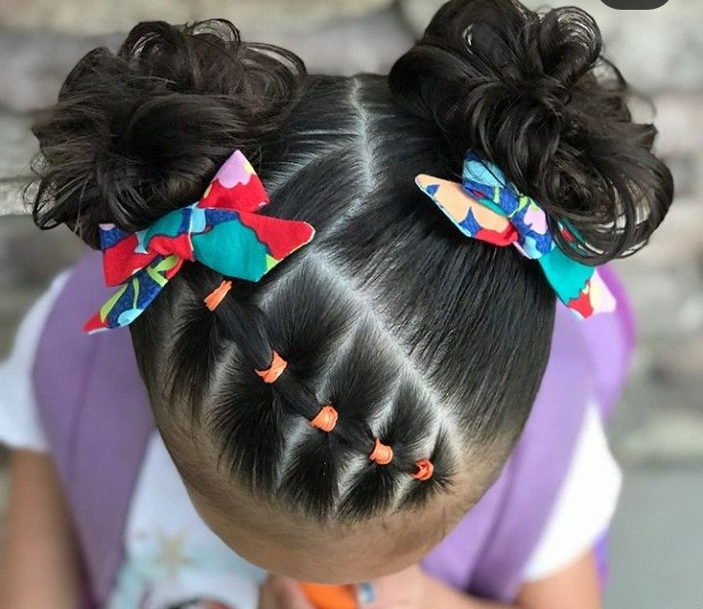**Quy Trình Than Phiền**

Các than phiền cáo buộc tình trạng phân biệt đối xử về tóc dựa trên chủng tộc nên được giải quyết bằng quy trình than phiền của học khu. Nếu than phiền không được giải quyết một cách thỏa đáng, người than phiền có thể gửi đơn than phiền đến ODE. Nếu muốn biết thêm thông tin về công tác than phiền và khiếu nại của ODE, vui lòng truy cập trang web ODE: <https://www.oregon.gov/ode/about-us/Pages/Complaints.aspx>

Người than phiền cũng có thể xem xét gửi đơn than phiền lên Văn Phòng Dân Quyền của Bộ Giáo Dục Hoa Kỳ (US Department of Education Office for Civil Rights).

Tài Liệu Bổ Sung

ODE đã tạo trang web để cung cấp thêm thông tin về Đạo Luật CROWN. Truy cập <https://www.oregon.gov/ode/about-us/Pages/CROWN-Act.aspx> để có thêm tài liệu đọc tham khảo, ví dụ về kiểu tóc được bảo vệ và có thể tải xuống miễn phí phiên bản áp phích Đạo Luật CROWN.